

ΤΜΗΜΑ ΜΗΧΑΝΙΚΩΝ Η/Υ & ΠΛΗΡΟΦΟΡΙΚΗΣ

ΜΑΘΗΜΑ: ΤΕΧΝΟΛΟΓΙΑ ΛΟΓΙΣΜΙΚΟΥ (CEID_NΥ232)

**ΕΙΣΑΓΩΓΗ ΛΟΓΟΤΥΠΟΥ**

# **ΟΝΟΜΑΣΙΑ ΠΡΟΪΟΝΤΟΣ**

***Project-Plan v0.1***

**ΜΕΛΗ ΟΜΑΔΑΣ:**

**ΟΝΟΜΑΤΕΠΩΝΥΜΟ Α.Μ. E-MAIL**

Οδυσσέας Ζάχος 1072640 [st1072640@ceid.upatras.gr](mailto:st1072640@ceid.upatras.gr)

Ιωάννης-Ορέστης Παγδάτογλου 1067433 [st1067433@ceid.upatras.gr](mailto:st1067433@ceid.upatras.gr)

Βλάσιος Παναγιώτης Παναγιώτου 1067517 [st1067517@ceid.upatras.gr](mailto:st1067517@ceid.upatras.gr)

Κωνσταντίνος Παρασκευόπουλος 1072608 [st1072608@ceid.upatras.gr](mailto:st1072608@ceid.upatras.gr)

ΠΙΝΑΚΑΣ ΠΕΡΙΕΧΟΜΕΝΩΝ

1. Γενικές Πληροφορίες σελ. 3
2. Σύσταση ομάδας σελ. 3
3. Χρονοπρογραμματισμός του Έργου σελ. 4
4. Κατανομή του Έργου σε Ανθρώπινο Δυναμικό σελ. 3
5. Εκτιμώμενο Χρηματικό Κόστος του Έργου σελ. 4

# Γενικές Πληροφορίες

ΕΡΓΟ: “Διαχείριση Ξενοδοχειακής Μονάδας”

ΕΜΠΟΡΙΚΗ ΟΝΟΜΑΣΙΑ ΕΡΓΟΥ: “ ”

Το τρέχον τεχνικό κείμενο αναφέρεται στο χρονοπρογραμματισμό του έργου, στην κατανομή του έργου σε ανθρώπινο δυναμικό, καθώς και στο εκτιμώμενο χρηματικό κόστος για την υλοποίησή του.

# Σύσταση ομάδας

|  |  |  |  |  |
| --- | --- | --- | --- | --- |
| Α/Α | ΟΝΟΜΑΤΕΠΩΝΥΜΟ | Α.Μ. | ΕΤΟΣ | E-MAIL |
| 1 | Οδυσσέας Ζάχος | 1072640 | 4o | [st1072640@ceid.upatras.gr](mailto:st1072640@ceid.upatras.gr) |
| 2 | Ιωάννης-Ορέστης Παγδάτογλου | 1067433 | 5o | [st1067433@ceid.upatras.gr](mailto:st1067433@ceid.upatras.gr) |
| 3 | Βλάσιος Παναγιώτης Παναγιώτου | 1067517 | 4o | [st1067517@ceid.upatras.gr](mailto:st1067517@ceid.upatras.gr) |
| 4 | Κωνσταντίνος Παρασκευόπουλος | 1072608 | 4o | [st1072608@ceid.upatras.gr](mailto:st1072608@ceid.upatras.gr) |

Πίνακας Μέλη Ομάδας

# Χρονοπρογραμματισμός του Έργου

Στην ακόλουθη ενότητα περιγράφεται ο χρονοπρογραμματισμός της υλοποίησης του έργου , με την απαραίτητη προϋπόθεση ότι η ομάδα ανθρώπινου δυναμικού είναι ολότελα προσηλωμένη στην υλοποίηση του έργου. Στους ακόλουθους πίνακες παρατίθενται αναλυτικά τα tasks του project μας, συμπεριλαμβανομένων των αλληλεξαρτήσεών τους και του χρονοπρογραμματισμού τους, και στη συνέχεια παρατίθενται τα αντίστοιχα διαγράμματα Gantt και Pert.

**ΠΑΡΑΘΕΣΗ ΤΩΝ TASKS ΤΟΥ PROJECT**:

|  |  |
| --- | --- |
| ***TASK*** | ***ΠΕΡΙΓΡΑΦΗ TASK*** |
| **Τ1** | ΣΥΣΤΑΣΗ ΟΜΑΔΑΣ |
| **Τ2** | ΣΥΝΑΝΤΗΣΗ ΜΕΛΩΝ ΟΜΑΔΑΣ ΚΑΙ ΑΞΙΟΛΟΓΗΣΗ ΠΡΟΤΑΣΕΩΝ |
| **Τ3** | ΠΕΡΙΓΡΑΦΗ ΚΥΡΙΩΝ ΧΑΡΑΚΤΗΡΙΣΤΙΚΩΝ ΤΗΣ ΕΦΑΡΜΟΓΗΣ |
| **Τ4** | ΕΠΙΜΕΡΙΣΜΟΣ ΕΡΓΑΣΙΩΝ |
| **Τ5** | ΑΝΑΛΥΤΙΚΟΣ ΣΧΕΔΙΑΣΜΟΣ ΤΗΣ ΕΦΑΡΜΟΓΗΣ |
| **Τ6** | ΑΝΑΛΥΤΙΚΟΣ ΣΧΕΔΙΑΣΜΟΣ ΒΑΣΗΣ ΔΕΔΟΜΕΝΩΝ ΕΦΑΡΜΟΓΗΣ |
| **Τ7** | ΑΝΑΛΥΤΙΚΟΣ ΣΧΕΔΙΑΣΜΟΣ ΓΡΑΦΙΚΟΥ ΠΕΡΙΒΑΛΛΟΝΤΟΣ (GUI) |
| **Τ8** | ΑΝΑΛΥΤΙΚΟΣ ΣΧΕΔΙΑΣΜΟΣ MODULES |
| **MILESTONE** |  |
| **Τ9** | ΚΑΤΑΣΚΕΥΗ ΤΗΣ ΒΑΣΗΣ ΔΕΔΟΜΕΝΩΝ ΤΗΣ ΕΦΑΡΜΟΓΗΣ |
| **Τ10** | ΚΑΤΑΣΚΕΥΗ ΤΟΥ ROOM RESERVATION MODULE |
| **T11** | ΚΑΤΑΣΚΕΥΗ ΤΟΥ ECONOMIC MANAGEMENT MODULE |
| **T12** | ΚΑΤΑΣΚΕΥΗ ΤΟΥ STAFF MANAGEMENT MODULE |
| **T13** | ΚΑΤΑΣΚΕΥΗ ΤΟΥ INCOME/OUTCOME MODULE |
| **T14** | ΚΑΤΑΣΚΕΥΗ ΤΟΥ ROOM STATUS MODULE |
| **T15** | ΚΑΤΑΣΚΕΥΗ ΤΟΥ MATERIAL ORDER MODULE |
| **T16** | ΚΑΤΑΣΚΕΥΗ ΤΟΥ SALARY MODULE |
| **T17** | ΚΑΤΑΣΚΕΥΗ ΤΟΥ LOGIN MODULE |
| **T18** | ΚΑΤΑΣΚΕΥΗ ΤΟΥ AVAILABLE STAFF MODULE |
| **T19** | ΚΑΤΑΣΚΕΥΗ ΤΟΥ LEAVE MODULE |
| **T20** | ΚΑΤΑΣΚΕΥΗ ΤΟΥ COMMUNICATION/ANNOUNCEMENT MODULE |
| **T21** | ΚΑΤΑΣΚΕΥΗ ΤΟΥ EMPLOYEE MODULE |
| **MILESTONE** |  |
| **T22** | ΔΙΑΣΥΝΔΕΣΗ ΤΗΣ ΒΑΣΗΣ ΔΕΔΟΜΕΝΩΝ ΜΕ ΤΟΝ ΚΩΔΙΚΑ ΤΗΣ ΕΦΑΡΜΟΓΗΣ |
| **T23** | ΔΙΑΣΥΝΔΕΣΗ ΤΟΥ ΚΩΔΙΚΑ ΜΕ ΤΟ GUI ΤΗΣ ΕΦΑΡΜΟΓΗΣ |
| **T24** | DEBUGGING ΚΑΙ ΕΛΕΓΧΟΣ ΟΡΘΗΣ ΛΕΙΤΟΥΡΓΙΑΣ ΕΦΑΡΜΟΓΗΣ |
| **T25** | ΤΕΛΙΚΟΣ ΕΛΕΓΧΟΣ ΧΑΡΑΚΤΗΡΙΣΤΙΚΩΝ ΕΦΑΡΜΟΓΗΣ |
| **MILESTONE** | ΕΠΙΔΕΙΞΗ ΤΕΛΙΚΟΥ ΠΡΟΪΟΝΤΟΣ ΣΤΟΝ ΠΕΛΑΤΗ |

**ΑΛΛΗΛΟΕΞΑΡΤΗΣΕΙΣ ΜΕΤΑΞΥ ΤΩΝ TASKS ΤΟΥ PROJECT**:

|  |  |
| --- | --- |
| ***TASK*** | ***ΠΡΟΑΠΑΙΤΟΥΜΕΝΑ TASK*** |
| **Τ1** | ΚΑΝΕΝΑ |
| **Τ2** | Τ1 |
| **Τ3** | Τ2 |
| **Τ4** | Τ3 |
| **Τ5** | Τ3 |
| **Τ6** | Τ3, Τ5 |
| **Τ7** | Τ3, Τ5 |
| **Τ8** | Τ3, Τ5 |
| **MILESTONE** | Τ5, Τ6, Τ7, Τ8 |
| **Τ9** | Τ6 |
| **Τ10** | Τ8 |
| **T11** | Τ8 |
| **T12** | Τ8 |
| **T13** | Τ8 |
| **T14** | Τ8 |
| **T15** | Τ8 |
| **T16** | Τ8 |
| **T17** | Τ8 |
| **T18** | Τ8 |
| **T19** | Τ8 |
| **T20** | Τ8 |
| **T21** | Τ8 |
| **MILESTONE** | Τ9, Τ10, T11, T12, T13, T14, T15, T16, T17, T18, T19, T20, T21 |
| **T22** | Τ6, Τ9, Τ10, T11, T12, T13, T14, T15, T16, T17, T18, T19, T20, T21 |
| **T23** | Τ6, Τ7, T22 |
| **T24** | T22, T23 |
| **T25** | T24 |
| **MILESTONE** | T22, T23, T24, T25 |

***Παρατήρηση***: Θεωρείται ως δεδομένο από την εκφώνηση ότι η υλοποίηση του έργου μας ξεκινάει την 1η Μαρτίου 2023. Οπότε, το λογικό είναι ότι η πρώτη συνάντηση των μελών της ομάδας ώστε να γίνει αξιολόγηση των προτάσεών τους σχετικά με το έργο που πρόκειται να υλοποιήσουν, δηλαδή η πραγματοποίηση του TASK T2, θα πρέπει να έχει γίνει το πολύ μέχρι τις 28 Φεβρουαρίου 2023. Γι’ αυτό , λοιπόν, όλα τα charts που σχεδιάσαμε έχουν ως εναρκτήρια ημερομηνία την 28η Φεβρουαρίου.

***Παρατήρηση***: Για την κατασκευή καθενός από τα tasks T10 έως και Τ21 θεωρούμε ότι συνεργάζονται δύο από τα τέσσερα μέλη της ομάδας.

**ΧΡΟΝΟΠΡΟΓΡΑΜΜΑΤΙΣΜΟΣ ΤΩΝ TASKS ΤΟΥ PROJECT**:

|  |  |  |  |  |
| --- | --- | --- | --- | --- |
| ***TASK*** | ***ΠΕΡΙΕΧΟΜΕΝΟ ΤΟΥ***  ***TASK*** | ***ΠΕΡΙΟΔΟΣ ΕΚΤΕΛΕΣΗΣ*** | ***ΗΜΕΡΟΜΗΝΙΑ***  ***ΕΝΑΡΞΗΣ*** | ***ΗΜΕΡΟΜΗΝΙΑ ΠΕΡΑΤΩΣΗΣ*** |
| **Τ1** | **ΣΥΣΤΑΣΗ ΟΜΑΔΑΣ** | 1 ημέρα | 27-02-2023 | 27-02-2023 |
| **Τ2** | **ΣΥΝΑΝΤΗΣΗ ΜΕΛΩΝ ΟΜΑΔΑΣ ΚΑΙ ΑΞΙΟΛΟΓΗΣΗ ΠΡΟΤΑΣΕΩΝ** | 1 ημέρα | 28-02-2023 | 28-02-2023 |
| **Τ3** | **ΠΕΡΙΓΡΑΦΗ ΚΥΡΙΩΝ ΧΑΡΑΚΤΗΡΙΣΤΙΚΩΝ ΤΗΣ ΕΦΑΡΜΟΓΗΣ** | 1 ημέρα | 01-03-2023 | 01-03-2023 |
| **Τ4** | **ΕΠΙΜΕΡΙΣΜΟΣ ΕΡΓΑΣΙΩΝ** | 1 ημέρα | 02-03-2023 | 02-03-2023 |
| **Τ5** | **ΑΝΑΛΥΤΙΚΟΣ ΣΧΕΔΙΑΣΜΟΣ ΤΗΣ ΕΦΑΡΜΟΓΗΣ** | 4 ημέρες | 03-03-2023 | 06-03-2023 |
| **Τ6** | **ΑΝΑΛΥΤΙΚΟΣ ΣΧΕΔΙΑΣΜΟΣ ΒΑΣΗΣ ΔΕΔΟΜΕΝΩΝ ΕΦΑΡΜΟΓΗΣ** | 4 ημέρες | 07-03-2023 | 10-03-2023 |
| **Τ7** | **ΑΝΑΛΥΤΙΚΟΣ ΣΧΕΔΙΑΣΜΟΣ ΓΡΑΦΙΚΟΥ ΠΕΡΙΒΑΛΛΟΝΤΟΣ (GUI)** | 5 ημέρες | 11-03-2023 | 15-03-2023 |
| **Τ8** | **ΑΝΑΛΥΤΙΚΟΣ ΣΧΕΔΙΑΣΜΟΣ MODULES** | 6 ημέρες | 16-03-2023 | 21-03-2023 |
| **MILESTONE** | - | - | 21-03-2023 | 21-03-2023 |
| **Τ9** | **ΚΑΤΑΣΚΕΥΗ ΤΗΣ ΒΑΣΗΣ ΔΕΔΟΜΕΝΩΝ ΤΗΣ ΕΦΑΡΜΟΓΗΣ** | 6 ημέρες | 22-03-2023 | 27-03-2023 |
| **Τ10** | **ΚΑΤΑΣΚΕΥΗ ΤΟΥ ROOM RESERVATION MODULE** | 7 ημέρες | 28-03-2023 | 03-04-2023 |
| **T11** | **ΚΑΤΑΣΚΕΥΗ ΤΟΥ ECONOMIC MANAGEMENT MODULE** | 7 ημέρες | 28-03-2023 | 03-04-2023 |
| **T12** | **ΚΑΤΑΣΚΕΥΗ ΤΟΥ STAFF MANAGEMENT MODULE** | 7 ημέρες | 04-04-2023 | 10-04-2023 |
| **T13** | **ΚΑΤΑΣΚΕΥΗ ΤΟΥ INCOME/OUTCOME MODULE** | 7 ημέρες | 04-04-2023 | 10-04-2023 |
| **T14** | **ΚΑΤΑΣΚΕΥΗ ΤΟΥ ROOM STATUS MODULE** | 7 ημέρες | 11-04-2023 | 17-04-2023 |
| **T15** | **ΚΑΤΑΣΚΕΥΗ ΤΟΥ MATERIAL ORDER MODULE** | 7 ημέρες | 11-04-2023 | 17-04-2023 |
| **T16** | **ΚΑΤΑΣΚΕΥΗ ΤΟΥ SALARY MODULE** | 7 ημέρες | 18-04-2023 | 24-04-2023 |
| **T17** | **ΚΑΤΑΣΚΕΥΗ ΤΟΥ LOGIN MODULE** | 7 ημέρες | 18-04-2023 | 24-04-2023 |
| **T18** | **ΚΑΤΑΣΚΕΥΗ ΤΟΥ AVAILABLE STAFF MODULE** | 7 ημέρες | 25-04-2023 | 01-05-2023 |
| **T19** | **ΚΑΤΑΣΚΕΥΗ ΤΟΥ LEAVE MODULE** | 7 ημέρες | 25-04-2023 | 01-05-2023 |
| **T20** | **ΚΑΤΑΣΚΕΥΗ ΤΟΥ COMMUNICATION/ANNOUNCEMENT MODULE** | 7 ημέρες | 02-05-2023 | 08-05-2023 |
| **T21** | **ΚΑΤΑΣΚΕΥΗ ΤΟΥ EMPLOYEE MODULE** | 7 ημέρες | 02-05-2023 | 08-05-2023 |
| **MILESTONE** | - | - | 08-05-2023 | 08-05-2023 |
| **T22** | **ΔΙΑΣΥΝΔΕΣΗ ΤΗΣ ΒΑΣΗΣ ΔΕΔΟΜΕΝΩΝ ΜΕ ΤΟΝ ΚΩΔΙΚΑ ΤΗΣ ΕΦΑΡΜΟΓΗΣ** | 9 ημέρες | 09-05-2023 | 17-05-2023 |
| **T23** | **ΔΙΑΣΥΝΔΕΣΗ ΤΟΥ ΚΩΔΙΚΑ ΜΕ ΤΟ GUI ΤΗΣ ΕΦΑΡΜΟΓΗΣ** | 9 ημέρες | 18-05-2023 | 26-05-2023 |
| **T24** | **DEBUGGING ΚΑΙ ΕΛΕΓΧΟΣ ΟΡΘΗΣ ΛΕΙΤΟΥΡΓΙΑΣ ΕΦΑΡΜΟΓΗΣ** | 6 ημέρες | 27-05-2023 | 01-06-2023 |
| **T25** | **ΤΕΛΙΚΟΣ ΕΛΕΓΧΟΣ ΧΑΡΑΚΤΗΡΙΣΤΙΚΩΝ ΕΦΑΡΜΟΓΗΣ** | 2 ημέρες | 02-06-2023 | 03-06-2023 |
| **MILESTONE** | **ΕΠΙΔΕΙΞΗ ΤΕΛΙΚΟΥ ΠΡΟΪΟΝΤΟΣ ΣΤΟΝ ΠΕΛΑΤΗ** | 1 ημέρα | 04-06-2023 | 04-06-2023 |

Στη συνέχεια, παρατίθενται τα διαγράμματα Gantt και Pert, τα οποία είναι υλοποιημένα με χρήση του εργαλείου Visual Studio Paradigm.

**ΔΙΑΓΡΑΜΜΑ GANTT:**

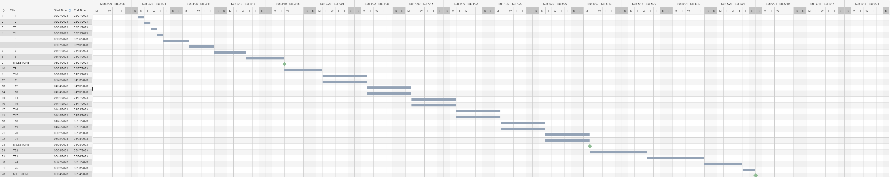

**ΔΙΑΓΡΑΜΜΑ PERT:**

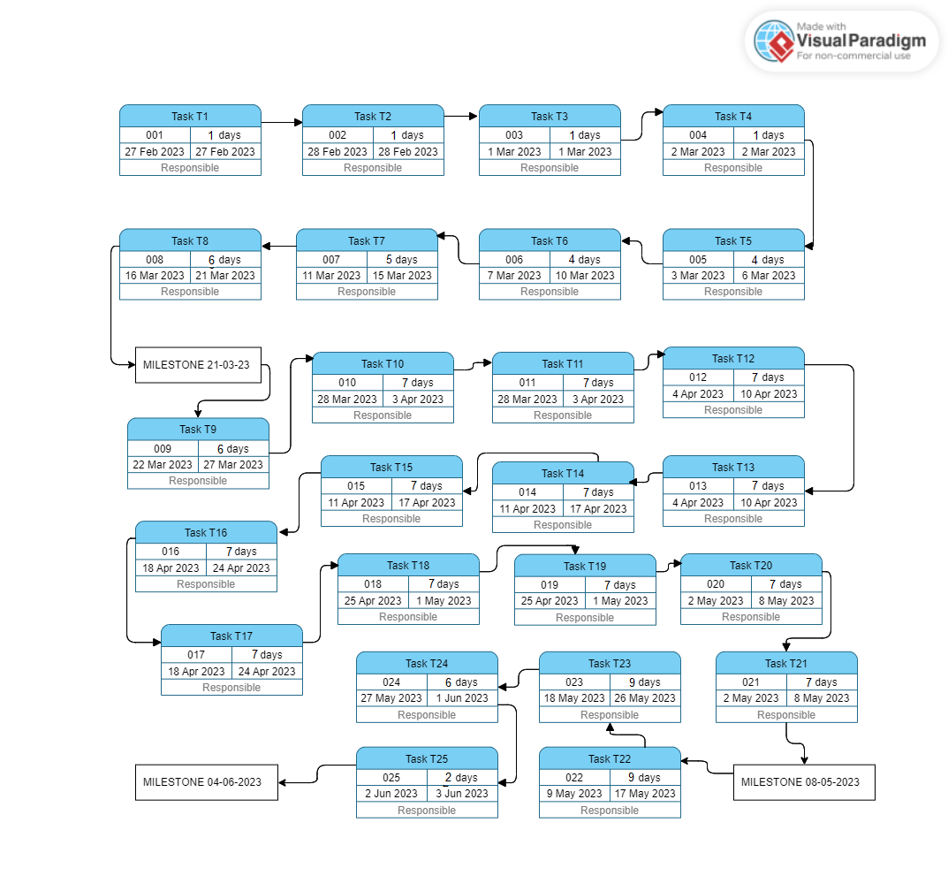

***ΠΑΡΑΤΗΡΗΣΗ:*** Τα tasks που βρίσκονται μέσα σε ζεύγος παρενθέσεων (T10, T11) , (Τ12, Τ13) , (Τ14, Τ15) , (Τ16, Τ17) , (Τ18, Τ19), (Τ20, Τ21) θα εκτελεστούν παράλληλα.

1. Κατανομή του Έργου σε Ανθρώπινο Δυναμικό

Τα μέλη της ομάδας μας είναι δεδομένο ότι θα εργαστούν με πλήρη αφοσίωση για την διεκπεραίωση του έργου, και γι’ αυτόν τον σκοπό έχουν προσμετρηθεί όλες οι ημέρες κάθε εβδομάδας (από Δευτέρα μέχρι και Κυριακή) στον χρονοπρογραμματισμό της εργασίας της ομάδας.

ΒΛΑΣΗΣ

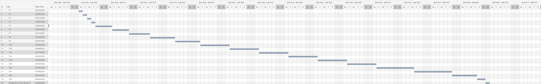

ΟΡΕΣΤΗΣ



ΚΩΣΤΑΣ

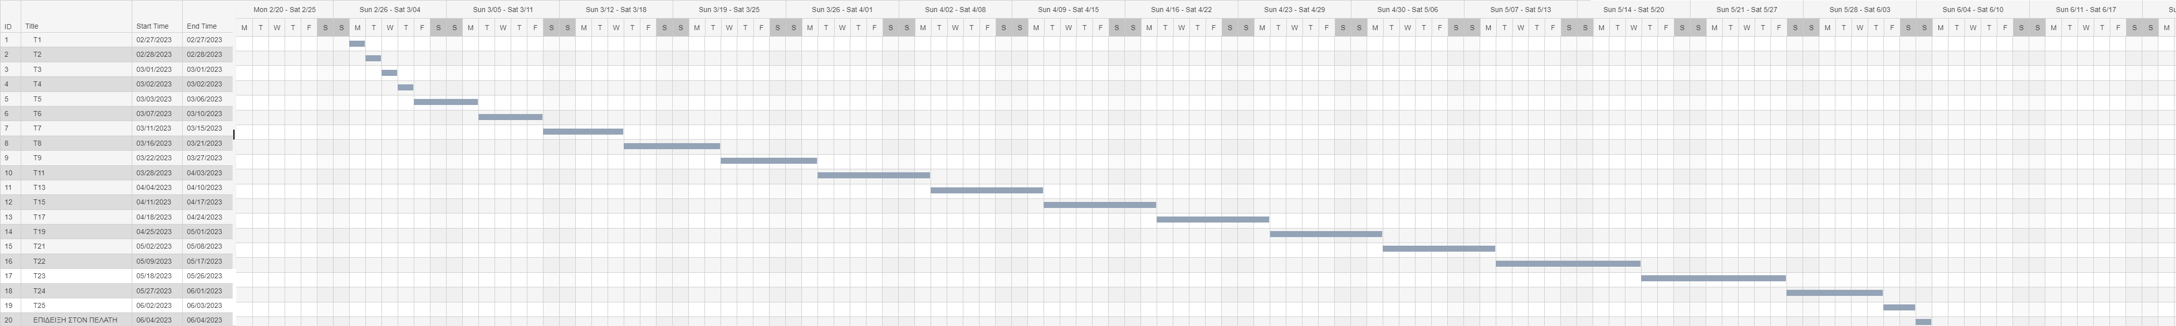

ΟΔΥΣΣΕΑΣ



1. Εκτιμώμενο Κόστος του Έργου

* Η ομάδα αποτελείται από 4 μέλη, τα οποία θα εργαστούν για 3 μήνες, με μισθό 1.100 ευρώ το μήνα. Οπότε, το συνολικό κόστος των αμοιβών ανέρχεται στα 13.200 ευρώ. (η πληρωμή γίνεται κάθε 1η του μηνός).